Visita de Ciudad, Playa Balandra, Playa Tecolote, Isla Espíritu Santo con Avistamiento de Lobos Marinos, Todos Los Santo, Arcos de Los Cabos y San José del Cabo

Duración: 6 días
Llegadas: Diario hasta el 12 de diciembre 2024
Desde 2 personas

DÍA 01. LA PAZ
Llegada al aeropuerto de la ciudad de La Paz, BCS. Recepción a su llegada y traslado al hotel. El traslado se efectúa en servicio compartido, con capacidad controlada y vehículos previamente sanitizados, con todos los procesos de seguridad e higiene. Tarde libre. Alojamiento.

NOTA: *El estado de Baja California Sur manejan horario “zona montaña”, favor de ajustar su reloj.

DÍA 02. LA PAZ – VISITA DE CIUDAD DE LA PAZ CON PLAYAS
Desayuno en el hotel. Cita en el lobby del hotel. Comenzaremos nuestro recorrido la Paya Balandra y caminata para ver el hongo de Balandra, posteriormente visitaremos la Playa El Tecolote y tiempo libre. Comeremos en un restaurante de playa. Después iniciamos nuestro recorrido por el centro histórico de La Paz, Catedral, Ex Palacio de Gobierno, malecón. Continuamos (Duración aproximada de actividades y traslados 8h). Al finalizar nuestra visita a las playas, regreso a su hotel. Alojamiento

DÍA 03. LA PAZ – ISLA ESPÍRITU SANTO
Desayuno en el hotel. Cita en el lobby del hotel. Comenzará nuestro traslado desde el hotel a la zona de embarque, para pasear en lancha por 6 horas con equipo de snorkel, chaleco salvavidas, permiso de acceso al Área Natural Protegida, Snorkeling y avistamiento de los lobos marinos (no disponible en junio, julio y agosto). Visitaremos Playa Ensenada Grande, incluye lunch y bebidas en recorrido. (Duración aproximada de recorrido y actividades 8 h). Al finalizar, regreso a su hotel. Alojamiento.

DÍA 04. LA PAZ – LOS CABOS
Desayuno en el hotel. Cita en el lobby del hotel. Comenzaremos nuestra aventura, con el traslado a Los Cabos, donde tendremos la visita al Pueblo mágico de Todos Santos bellísimo por su arquitectura colonial tradicional y conocido con el nombre de “Ventana en el Pacífico”. Todos Santos es conocido por ser escena cultural de las artes, y es una residencia permanente para una serie de galerías de artistas que exponen obras locales e internacionales. Realizaremos un paseo en lancha de fondo cristal al Arco de Los Cabos. Tiempo para nuestra comida en restaurante. Posteriormente visita a Casa Tequilera y degustación y visitaremos al poblado de San José del Cabo. (Duración aproximada de traslado y actividades 10 h). Al finalizar nuestras actividades, regreso a La Paz. Alojamiento

DÍA 05. LA PAZ
Desayuno en el hotel. Dia libre para disfrutar de actividades de sol y playa. Sugerimos realizar esta actividad opcional, incluidas en el Travel Shop Pack.

Avistamiento de Ballenas (SOLO DEL 15 ENERO AL 15 DE MARZO): Comenzaremos nuestro trayecto a Bahía Magdalena (178 km), donde a su llegada desayunaremos en un restaurante, tendremos un recorrido por la Bahía, nos adentraremos por 2 horas en lancha, para el avistamiento de las ballenas (del 15 de enero al 15 de marzo 2021) Al finalizar el recorrido en lancha, nos dirigiremos a comer a un restaurante.
Al finalizar, traslado de regreso a su hotel. (Duración aproximada de recorrido y actividades 12 hrs). Alojamiento

DIA 06. LA PAZ – AEROPUERTO DE LA PAZ
Desayuno en el hotel. A la hora indicada traslado al aeropuerto de La Paz para abordar su vuelo de regreso.
Fin de los servicios.

NOTA: Las actividades están sujetas a cambios de días de operación y condiciones climáticas.

INCLUYE:

- Boleto de avión redondo con Viva Aerobús las rutas MEX/LAP//MEX (Opción Terrestre y Aéreo).
- 1 maleta de equipaje documentado de 15 kg + 1 maleta de mano de 10 kg (Solo con ruta aérea propuesta).
- Traslado aeropuerto – hotel – aeropuerto en servicio compartido, con capacidad controlada y vehículos previamente sanitizados
- 5 noches de hospedaje en La Paz
- Desayuno en el hotel
- 2 comidas y 1 lunch
- Transportación terrestre para los tours en servicio compartido, con capacidad controlada y vehículos previamente sanitizados
- Visita de ciudad con playas de La Paz
- Visita a la Isla Espíritu Santo con avistamiento de lobos marinos
- Visita a Los Cabos
- Conductor - guía para los tours mencionados
- Impuestos

NO INCLUYE:
- Extras en hoteles
- Boletos aéreos o de autobús (Opción Terrestres)
- Servicios, excursiones o comidas no especificadas
- Propinas a camaristas, botones, guías, choferes, gastos personales

Te invitamos a disfrutar tu viaje a plenitud, adquiriendo una Póliza de Asistencia al viajero con una amplia cobertura. Contamos con diferentes planes con las empresas de renombre Universal Assistance y Assist Card.

OPCIONALES PARA ENRIQUECER TU VIAJE
Travel Shop Pack 1 | Por persona
 | ADULTO | MENOR
Tour de Avistamiento de Ballenas (15 ene- 15 mar) | 3130 | 1570

INCLUYE TRAVEL SHOP PACK

- Tour Avistamiento de Ballenas
  - Desayuno en Restaurante
  - Traslado a Bahía Magdalena
  - Tour en lancha para disfrutar del Avistamiento de Ballenas
  - Comida en Restaurante

TRAVEL SHOP PACK – SOLICITAR SU COTIZACIÓN
PRECIO POR PERSONA EN MXN DESDE: |  |  | PRECIO ADULTO
*TRASLADO REDONDO EN SERVICIO PRIVADO DEL HOTEL AL PARADERO TODOS SANTOS |  |  | $23,700.00
* 2 NOCHES DE HOSPEDAJE EN PARADERO TODOS SANTOS - HAMACA SUITE JARDÍN
*DESAYUNO INCLUIDO
* EXPERIENCIAS A ELEGIR (YOGA MATUTINO, MEDITACIÓN EN GRUPO, CLASES DE CULTIVO, ETC)

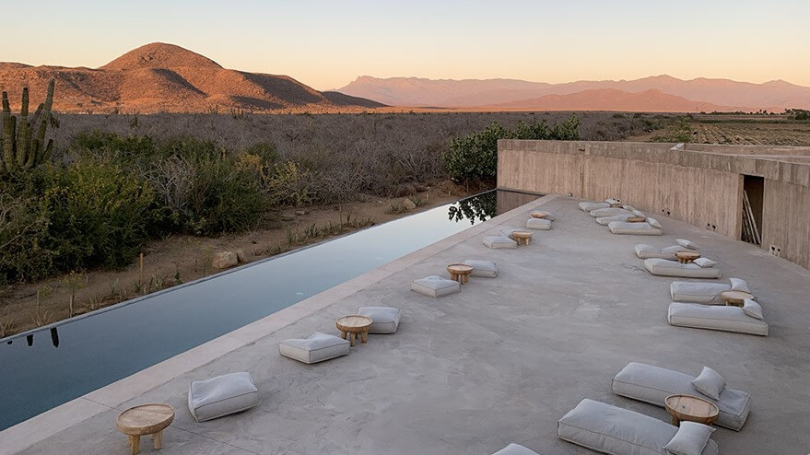
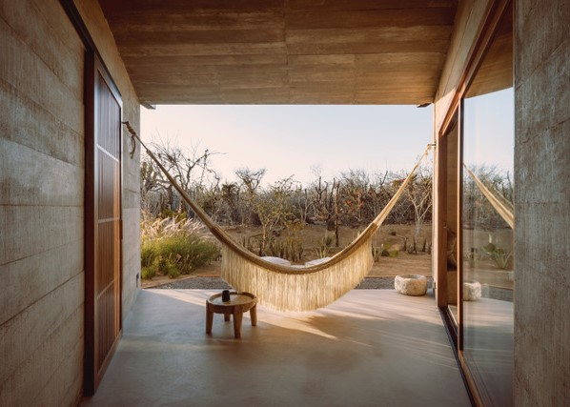

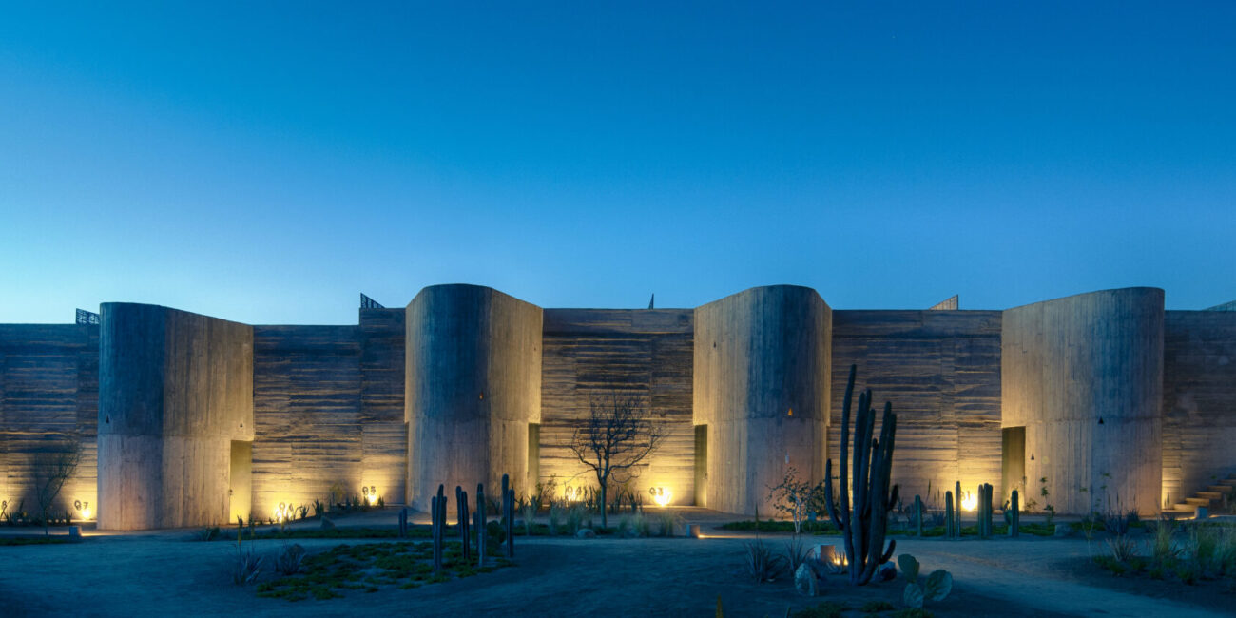

HOTELES PREVISTO O SIMILARES
NOCHES | CIUDAD | HOTEL | CAT
5 | LA PAZ | CITY EXPRESS LA PAZ | T
 |  | THE MARINE WATERFRONT HOTEL | TS
 |  | HYATT PLACE ó HOTEL CATEDRAL | p

PRECIO POR PERSONA EN MXN (MINIMO 2 PERSONAS)
SERVICIOS TERRESTRES Y TERRESTRES CON AEREO
TURISTA | DBL | TPL | CPL | SGL | MNR
SOLO TERRESTRE | 14870 | 12960 | 11990 | 22260 | 4690
TERRESTRE Y AERÉO | 16460 | 14550 | 13620 | 23850 | 6280
TURISTA | DBL | TPL | CPL | SGL | MNR
SOLO TERRESTRE | 17190 | 14760 | 13980 | 28090 | 6750
TERRESTRE Y AERÉO | 18780 | 16350 | 15570 | 29690 | 8340
TURISTA | DBL | TPL | CPL | SGL | MNR
SOLO TERRESTRE | 18740 | 16220 | 14390 | 31130 | 4690
TERRESTRE Y AERÉO | 20320 | 17790 | 15970 | 32720 | 6280
APLICA SUPLEMENTO EN TEMPORADA ALTA, SEMANA SANTA, PASCUA, VERANO, NAVIDAD, FIN DE AÑO, PUENTES Y DÍAS FESTIVOS. RESERVACION DE AEREO CON VOLARIS MEX/LAP/MEX Y GDL/LAP/MEX
IMPUESTOS (SUJETOS A CONFIRMACIÓN): $1,490.00 MXN
TARIFAS SUJETAS A CAMBIOS Y A DISPONIBILIDAD LIMITADA SIN PREVIO AVISO
MENOR DE 1 A 9 AÑOS COMPARTIENDO HABITACION CON 2 ADULTOS
VIGENCIA: 15 DICIEMBRE DE 2024

